Alemanya desconeguda en tren
Del 12 al 19 de maig de 2020 8 dies / 7 nits
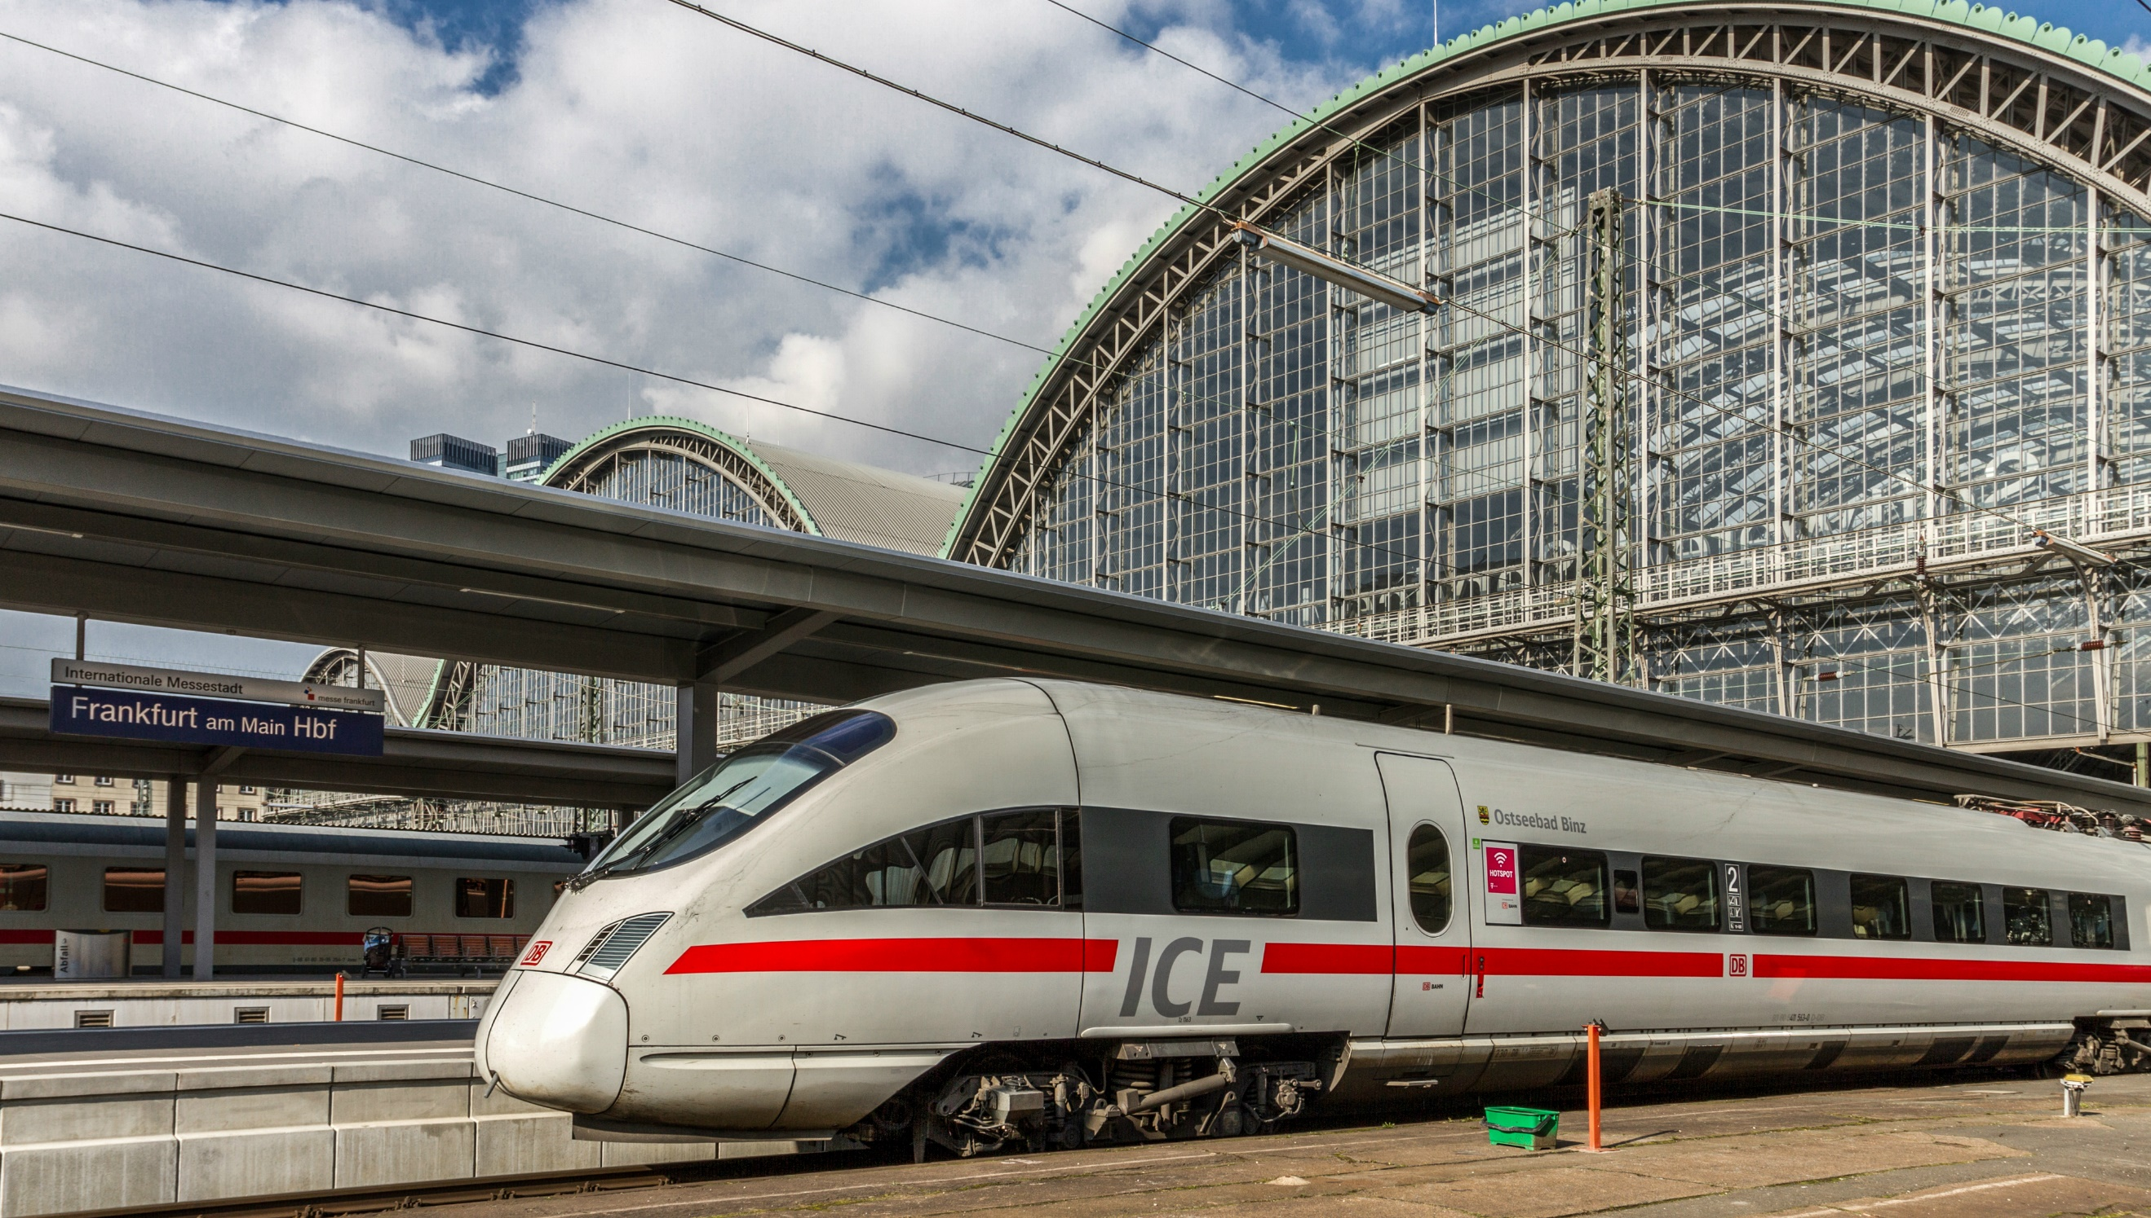
El Club del Viatger us proposa un espectacular i inèdit recorregut en tren per descobrir la primavera alemanya i visitar algunes de les seves ciutats més atractives i desconegudes. Aquest viatge és molt adequat fins i tot per les persones que ja coneixen Alemanya, ja que els mostrarà una altra cara del país i els permetrà gaudir d’extraordinàries i màgiques ciutats que no formen part dels circuits turístics habituals.
Per primera vegada al Club del Viatger, no haureu de portar maletes durant els trajectes en tren, ja que serem nosaltres els encarregats de portar els equipatges d’un hotel al següent perquè pugueu gaudir d’aquesta experiència ferroviària amb tota comoditat.
Al llarg del nostre viatge en tren coneixerem les següents ciutats: Lyon (França), Magúncia, Aquisgrà, Hannover, Hildesheim, Leipzig, Bamberg, Nuremberg i Augsburg i en el trajecte ferroviari de Magúncia a Coblença recorrerem la part més bonica del romàntic riu Rin.

Itinerari
- Recollida de maletes Dilluns, 11 de maig
El personal del Club del Viatger passarà per casa vostra per recollir la vostra maleta i poder així viatjar amb tota comoditat. La maleta la trobareu demà a l’hotel de Lió.
- Barcelona - Lió Dimarts, 12 de maig
Sortida des dels punts de recollida habituals situats fora de Barcelona amb l’autocar del Club del Viatger. Els companys de viatge que visquin a Barcelona ciutat, els trobarem directament a l’estació de Sants a les 7:55h del matí. Després de passar plegats el control de seguretat, sortirem a les 8:20h en el tren que ens portarà a Lió. Aquest tren és una de les línies internacionals en les quals cooperen l’espanyola Renfe i la francesa SNCF. En aquest cas, el tren serà un tren AVE espanyol del tipus FS100. Durant el viatge, gaudirem d’un pícnic de dinar a bord del tren.
Arribarem a l’estació de Lió Part Dieu a les 13:20h i anirem a peu cap al nostre hotel, situat molt a prop de l’estació. A l’arribada a l’hotel ens estaran esperant els nostres equipatges i podrem pujar a les habitacions per descansar. A l’hora que acordarem, sortirem per fer una passejada a peu per Lió i conèixer alguns dels seus racons més bonics. Sopar a un típic restaurant lionès i allotjament.
- Lío - Magúncia Dimecres, 13 de maig
A les 8:00 h carregarem les maletes a la furgoneta del Club del Viatger perquè puguin sortir ben aviat cap a la nostra pròxima destinació a Alemanya. Després d’esmorzar a l’hotel, anirem a peu cap a l’estació per sortir a les 10:04h en un tren TGV francès cap a Mannheim per enllaçar amb un tren ICE alemany fins a Magúncia on arribarem a les 16:47h.
Anirem a peu cap a l’hotel Intercity Hotel Mainz que està situat al costat mateix de l’estació on trobarem les maletes i ens allotjarem. Avui és l’únic dia que no tenim el dinar inclòs pels horaris dels trens però abans de pujar al tren a Lió podrem anar a qualsevol de les botigues i bars que hi ha a l’estació per poder comprar alguna cosa per menjar i beure durant el viatge. Després de refrescar-nos una mica, sortirem plegats a fer una visita a peu pel cor d’aquesta bonica ciutat d’orígens romans i banyada pel riu Rin que ens sorprendrà amb els seus carrers i places medievals, les cases de façanes amb travesses de fusta i la magnífica catedral catòlica que es va començar a construir fa gairebé mil anys.
Després de sopar al mateix hotel i donat que Magúncia és una ciutat força animada, potser podem sortir a prendre una cervesa o una copa de Riesling en una plaça de la ciutat.
- Rin Romàntic - Coblença - Aquisgrà - Colònia Dijous, 14 de maig
Després del desdejuni, la nostra furgoneta s’emportarà els equipatges cap a la destinació següent i nosaltres anirem a peu a l’estació de Magúncia per sortir a les 9:51 h en un tren regional i fer un recorregut escènic de gran bellesa al llarg del Rin romàntic. Anirem seguint la riba del Rin i passarem per pintoresques poblacions com Bingen, Bacharach o Boppard mentre gaudim de la part més bonica d’aquest riu tan important per Alemanya.
Arribarem a Coblença a les 10:54 h i enllaçarem cap a Colònia i Aquisgrà on arribarem a les 13:07 h. Anirem a dinar a un restaurant i a la tarda farem una visita a peu amb un guia local pel centre històric d’aquesta poc coneguda ciutat.
Aachen, que és com s’anomena aquesta ciutat en alemany, està situada a tocar de les fronteres amb Bèlgica i els Països Baixos i ens ofereix un magnífic centre històric del qual ressalta la seva Catedral que és considerada la més antiga del nord d’Europa, que es remunta als temps de l’emperador Carlemany a finals del segle VIII i on han sigut coronats 30 reis al llarg de la història. Visitarem també l’ajuntament de la ciutat amb la seva històrica façana i l’estàtua de Carlemany així com diverses places i carrers de la ciutat vella. A darrera hora de la tarda, prendrem un tren que en 35 minuts ens portarà a Colònia. Anirem a peu cap a l’hotel Dorint am Heumarkt on ens trobarem les maletes i pujarem a les nostres habitacions per descansar. Avui anirem a sopar a una tradicional cerveseria de la ciutat on tastarem la Kölsch, la cervesa típica que ens encantarà. Retorn a peu a l’hotel i allotjament.
- Colònia - Hannover - Hildesheim Divendres, 15 de maig
Després del desdejuni, deixarem de nou les maletes amb el nostre empleat i nosaltres anirem a peu cap a la bonica estació central de Colònia per sortir a les 09:48 h en un tren ICE amb destinació Hannover, la capital de l’Estat Federal de Baixa Saxònia i on arribarem a les 12:28 h.

A l’arribada anirem directament a dinar a un restaurant i a la tarda farem una visita guiada d’aquesta ciutat de poc més de mig milió d’habitants que ens sorprendrà amb el seu contrast entre la modernitat del seu eixample i el tipisme del seu centre històric amb cases de façanes amb travesses de fusta i carrers i places amb encant. Hem de pensar que el 90% de la ciutat va ser destruïda durant els bombardejos de la Segona Guerra Mundial i que la ciutat ha renascut literalment de les seves cendres. Durant la visita visitarem l’Ajuntament nou, l’edifici més bonic de la ciutat i els Jardins d’Herrenhausen que estaran espectaculars en aquesta època de l’any.
A darrera hora de la tarda prendrem un tren Intercity que ens portarà en 30 minuts a la propera ciutat de Hildesheim, una de les més boniques d’Alemanya. Anirem cap a l’hotel Van der Valk, en el centre de la ciutat on ja trobarem les maletes. Avui soparem al mateix hotel i sortirem a fer una volta pels carrers d’aquesta preciosa ciutat.
- Hildesheim - Leipzig Dissabte, 16 de maig
Després d’esmorzar, se’ns emportaran de nou les maletes i nosaltres sortirem a fer una visita guiada a peu de la ciutat de Hildesheim, una de les més boniques del nord d’Alemanya. Durant la passejada, coneixerem l’església de Sant Miquel, la catedral de Santa Maria i la famosa plaça del Mercat, probablement el lloc més fotografiat de la ciutat, envoltada de precioses edificacions medievals i amb un extraordinari i alegre ambient.
Després de dinar a un restaurant, anirem a l’estació per sortir en tren a les 14:37 h cap a Braunschweig per enllaçar cap a Leipzig on arribarem a les 17:17 h. Anirem directament cap al Pentahotel Leipzig, molt a prop de l’estació i on ens allotjarem aquesta nit. Leipzig és una ciutat de gairebé 600.000 habitants, situada a l’estat federal de Saxònia i que s’ha desenvolupat com un dels més importants centres culturals, comercials i industrials de l’est d’Alemanya. Després de pujar a les habitacions -on ja trobarem les maletes- i refrescar-nos una mica, sortirem a fer una primera passejada per Leipzig i acabarem el dia sopant a un bon restaurant del centre.
- Leipzig - Bamberg Diumenge, 17 de maig
Esmorzar i sortida amb una guia local per fer una visita guiada de la ciutat. Veurem interessants edificacions com la mateixa estació central de trens, l’antiga borsa de comerç o la fira de mostres, diverses torres panoràmiques, les esglésies de Sant Tomàs i Sant Nicolau, l’ajuntament, la plaça del mercat i un llarg etcètera.
Després de dinar a un restaurant, a les 14:45 h continuarem viatge en tren ICE cap a Erfurt per enllaçar fins a Bamberg on arribarem a les 16:15 h. Aquesta tarda la dedicarem a visitar una de les ciutats més pintoresques del país que de bon segur ens encantarà. Bamberg està envoltada de frondosos boscos i el seu centre històric és un seguit de carrerons i places típiques d’ambient medieval on ressalten la catedral i la seva plaça, l’antic ajuntament, el jardí de les roses, el palau barroc de la Neue Residenz i molts racons plens d’encant i vida.
Avui ens allotjarem a l’hotel Residenzschloss Bamberg on també soparem.
- Nuremberg - Augsburg Dilluns, 18 de maig
Després de l’esmorzar i de nou sense maletes, ens traslladarem a l’estació de Bamberg per sortir a les 9:17 h en un tren ICE cap a Nuremberg on arribarem en tan sols 35 minuts. A l’arribada ens esperarà una guia local i un autocar per fer una visita guiada d’aquesta preciosa ciutat bavaresa de 515.000 habitants.
El nostre recorregut ens portarà a veure la fortalesa imperial que domina tota la ciutat i que s’ha convertit en el seu símbol, caminarem pel típic barri dels artesans, visitarem la font “bonica” del segle XIV, l’església de Sant Llorenç i quedarem impressionats quan visitem els antics terrenys del III Reich on es feien les més grans demostracions públiques de poder del règim Nazi. Aquesta ciutat de bon segur ens entusiasmarà. Després de dinar a un restaurant, anirem a l’estació per continuar viatge en un tren ICE fins a Augsburg on arribarem a les 18:45 h. A l’arribada anirem directament al magnífic hotel Steigenberger Drei Mohren, situat al cor de la ciutat i on ens allotjarem. Per descomptat que ja hi trobarem les maletes. Avui soparem al nostre hotel.
- Augsburg - Barcelona Dimarts, 19 de maig
Després de l’esmorzar començarem la visita a peu d’Augsburg, la tercera ciutat bavaresa més gran, fundada pels romans fa 2000 anys i la segona més antiga de tot Alemanya. Aquesta ciutat té un gran patrimoni arquitectònic i ha sigut la llar de moltíssims artistes i pensadors al llarg dels segles.
Veurem el seu ajuntament renaixentista, la Maximilianstrasse, fonts renaixentistes, la catedral, boniques esglésies, les muralles amb les seves torres i un centre històric de gran bellesa. En l’àmbit turístic, aquesta ciutat ha estat injustament a l’ombra de Munic durant molts anys però ara se’ns presenta amb tota la seva bellesa com una de les veritables joies del país. Acabada la visita i després de dinar a un restaurant, sortirem en autocar (aquesta vegada amb les nostres maletes) cap a l’aeroport de Munic des d’on volarem de retorn a Barcelona. A l’arribada al Prat, l’autocar del Club del Viatger ens retornarà als mateixos punts de recollida del primer dia. Fi del viatge.

Aquest viatge inclou
- Dinar-trobada de tots els participants al viatge per donar el programa i informacions als participants, fer la primera trobada de companys de viatge i conèixer al guia acompanyant
- Guia acompanyant del Club del Viatger durant tot el viatge: Toni Corral
- Recollida de les maletes a casa de cada participant la tarda abans de la sortida i trasllat diari de les mateixes d’hotel a hotel durant tot el recorregut fins a l’aeroport de Munic. Serà un empleat del Club del Viatger amb una furgoneta nostra qui s’encarregarà i responsabilitzarà dels vostres equipatges durant tot el viatge. Mai un viatge en tren s’havia fet amb tanta comoditat!!
- Trasllats des dels punts habituals de recollida del Club del Viatger a Barcelona ciutat, al Maresme i al Vallès fins a l’estació de Barcelona-Sants el dia de la sortida i des de l’aeroport de Barcelona fins als mateixos punts el dia de la tornada
- Guies locals per les visites d’Aquisgrà, Hannover, Hildesheim, Leipzig, Bamberg, Nuremberg i Augsburg
- Totes les visites i entrades segons l’itinerari
- 7 Nits d’allotjament a hotels de 4 estrelles
- Desdejuni bufet diari
- Pensió completa durant tot el viatge excepte el dinar del 13 de maig
- Les begudes durant els dinars i els sopars incloent una copa de vi o cervesa i aigua
- Bitllets de tren en 2ª classe per tots els trajectes especificats a l’itinerari
- Vol de tornada de la companyia Vueling Airlines de Munic a Barcelona amb totes les taxes i impostos
- Facturació d’una maleta per persona de màxim 23 Kg pel vol de tornada
- Assegurança d’assistència en viatge de la companyia AXA Winterthur

Aquest viatge no inclou
Tots els serveis no especificats a l’itinerari
El dinar del dia 13 de maig
L’assegurança de cancel·lació del viatge que es pot contractar amb un cost addicional a les nostres oficines per un preu de 95 €

Preus
Per persona en habitació doble …………………………………………………………………………………………. 3.095 €
Sumplement habitaicó individual ………………………………………………………………………………......………. 550 €

Calendari de pagament
El calendari de pagaments d’aquest viatge és el següent:
- 1r dipòsit de 1.200 €abans del 25 de febrer de 2020
- Resta de pagament abans del 31 de març de 2020

Més informació
Notes importants
Per aquest viatge es necessita el D.N.I
A Alemanya no hi ha diferència horària
La moneda utilitzada és l’Euro
La climatologia a mitjans de maig és molt agradable a tot Alemanya. En tot cas, haurem d’anar preparats per la possible pluja de primavera i temperatures fresques a primera hora del matí
Preguem portar només una maleta gran, ja que el nostre personal encarregat del transport dels equipatges d’un hotel a l’altre disposarà d’una furgoneta amb l’espai limitat. Pels trajectes en tren recomanem portar només el mínim imprescindible per poder moure’ns per les estacions i pujar i baixar dels trens amb la màxima comoditat possible
Tots els horaris de trens i avió són orientatius i estan subjectes a canvis per part de les companyies operadores

Per més informació contacteu-nos:
Sant Josep, 74 08370 Calella, Barcelona
Horari: de 10h a 19h
Telèfon: +34 93 766 5996
E-mail: info@clubdelviatger.cat

